FANNY DEVITA INGGARINI ( 1194015 / D4 TI 1A )

CDM :

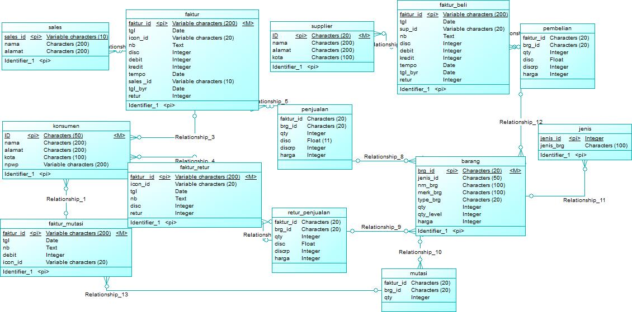

PDM :

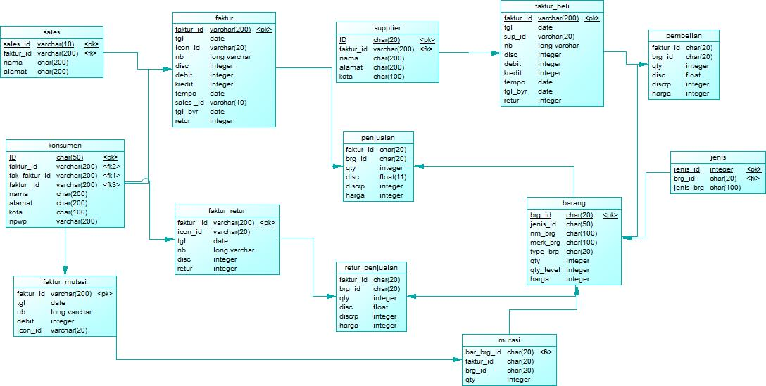

ERD:

